CNAM – Département Informatique
MUX101 – Multimédia et interaction humain-machine
B.Martin
ED3 – Interfaces graphiques
Reprendre le sample Flocking disponible dans Processing 4, qui est une implémentation en Processing de l’algorithme Boids.
Cet algorithme a été créé en 1986 par l’Américain Craig Reynolds, informaticien et pionnier de l’animation numérique, connu notamment pour avoir contribué aux effets visuels du film Tron de 1982.
Il permet de simuler le comportement collectif d’animaux (vol d’oiseaux, banc de poissons…) en s’appuyant sur trois règles :
- Séparation : éviter les collisions avec les voisins.
- Alignement : s’aligner avec la direction des voisins.
- Cohésion : se rapprocher du centre de masse des voisins.
À partir de ce sample, réaliser une application interactive permettant de gérer un aquarium virtuel.
- Gestion des poissons :
  - Créer deux boutons via ControlP5 : AJOUTER, pour ajouter un poisson dans l’aquarium et SUPPRIMER, pour supprimer un poisson existant.
  - Les poissons doivent se déplacer selon les règles classiques du flocking (cohésion, séparation, alignement).
- Bonus : Direction collective
  - Ajouter un bouton permettant d’indiquer temporairement une direction commune à tous les poissons.
  - Une fois que la direction approximativement atteinte par le poisson, il reprend son comportement naturel.
- Consignes :
  - Organiser le code sous forme de classes pour (a minima) les poissons et l’aquarium.
  - Ajouter éventuellement des effets visuels pour faciliter la distinction des poissons et des actions (ex : changement de couleur lors de l’ajout ou suppression, ajout de son lors d’une interaction).

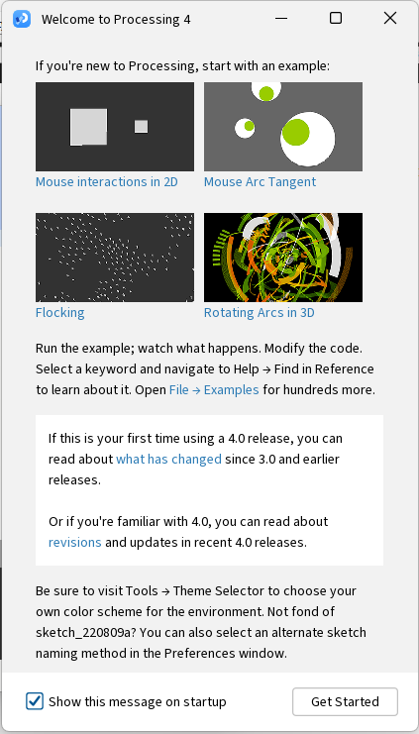
click
Pour le sample Flocking il suffit de cliquer sur le sample au
lancement de Processing ou de ce rendre sur l’url suivant :
https://processing.org/examples/flocking.html

J’ai choisi l’exercice parce qu’il est visuel, dynamique et motivant (je crois). Il permet d’explorer l’algorithme de Boids sans avoir à l’implémenter soit même, tout en ajoutant une vraie couche d’interaction via des boutons.
C’est un exemple simple mais complet pour travailler à la fois l’animation, la gestion d’objets et l’interface graphique dans Processing.

